МУНИЦИПАЛЬНОЕ БЮДЖЕТНОЕ ОБЩЕОБРАЗОВАТЕЛЬНОЕ УЧРЕЖДЕНИЕ
"СРЕДНЯЯ ОБЩЕОБРАЗОВАТЕЛЬНАЯ ШКОЛА № 13" Г.ВЛАДИМИРА

Тема:
«Кто съел грибы?
Или врага надо знать в лицо!»

Автор:
Волкова Татьяна
учащаяся 7 класса "А"
МБОУ «СОШ №13» г. Владимира
Руководитель:
учитель биологии
Долихина Татьяна Владимировна

Владимир 2020

Содержание
Введение…………………………………………………………………...……3
- Теоретический обзор…………………………………………………….4
- Методы исследования…………………………………………………...8
- Результаты исследования………………………….………………......10
Выводы и заключение……..……………………………………………….....14
Список использованных источников..……………………………………….15

Введение
Грибы — сами по себе загадочные и необычные представители живой природы. Не растения, не животные, одно слово — грибы. У многих при слове «грибы» в уме рисуется картинка крепкого боровика на ножке в осенней листве. Но на самом деле царство грибов огромно, а виды грибов чрезвычайно разнообразны. Мне необходимо разобраться в вопросе: «Кто ест грибы?», так как не только человек склонен употреблять их в пищу.
Сбор грибов летом привел к обнаружению червоточин и следов от зубов на единичных грибах. Актуальным стало детальное изучение данных повреждений и степени поражения.

Объект исследования: поврежденный гриб.
Предмет исследования: вредители, повредившие гриб.
Цель исследования: исследовать причины и степень повреждений на исследуемых грибах.
Задачи:
- собрать и обобщить информацию о всех вредителях грибов из дополнительных источников литературы;
- выяснить, как влияют вредители на грибы;
- определить причины и степень повреждений на исследуемых грибах и сделать выводы.

- Теоретический обзор
«Пожирание» грибов вредителями начинается уже в конце апреля. Еще не сошел снег, а первые весенние грибы уже оккупированы коварными тварями. Например, в складках строчков живут какие-то пауки и многоножки, с огромной скоростью вылезающие из гриба при его разрезании. Улитки пошли в этом вопросе еще дальше. Поселяясь в грибе, они начинают им питаться. Поедают весенние грибы и рыжие лесные полевки они обгрызают гриб снаружи, оголяя при этом белую мякоть.
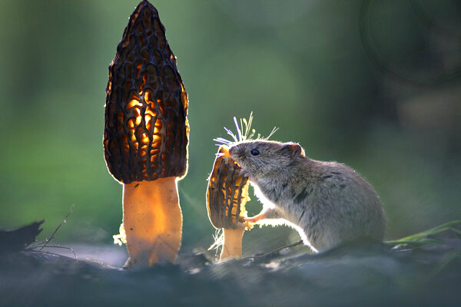
Полевка, поедающая сморчок

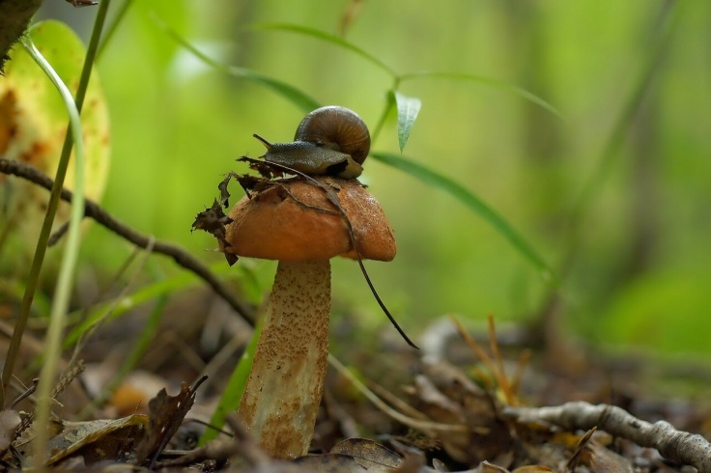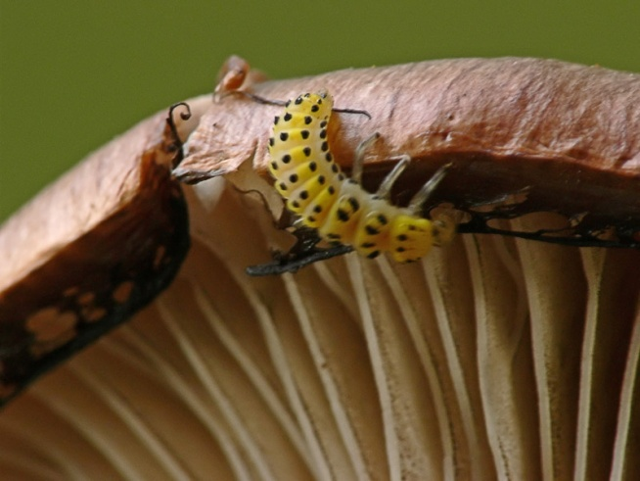
Улитка и многоножка
Грызуны, кабаны, олени - очень любят грибы
Летом и осенью не является редкостью находка гриба, на шляпке которого видны следы зубов- это работа мышей и прочих грызунов. Поедают грибы и более крупные животные. Боровики и подосиновики очень любят кабаны, в то время как мыши эти грибы совсем не едят, а предпочитают сморчки, сыроежки и подберезовики. Березовая губка (Piptoporusbetulinus) -лакомство благородного оленя, а в тундре олени с удовольствием поедают плютей олений (Pluteuscervinus). Красными мухоморами лечатся сороки и больные лоси. Охотно поедают грибы и домашние животные.
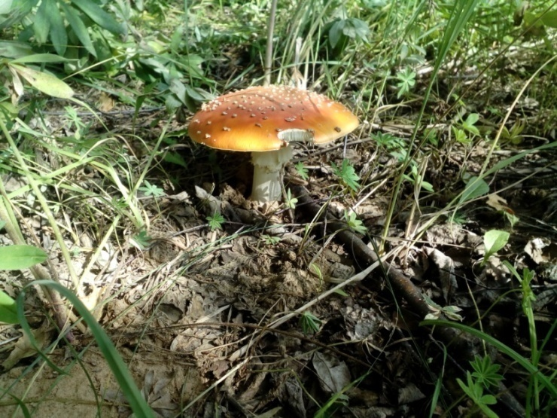
Белки - даже заготавливают на зиму
Отдельное место среди млекопитающих-поедателей грибов занимают обыкновенные белки (Sciurusvulgaris). Они не только едят их свежими, но и заготавливают впрок на зиму. Вот белка объела мякоть шляпки подосиновика. Края борозд, оставленные ее резцами, еще не подсохли- значит, она была здесь недавно. Белки едят около сорока пяти видов грибов, но предпочитают подберезовики и маслята.
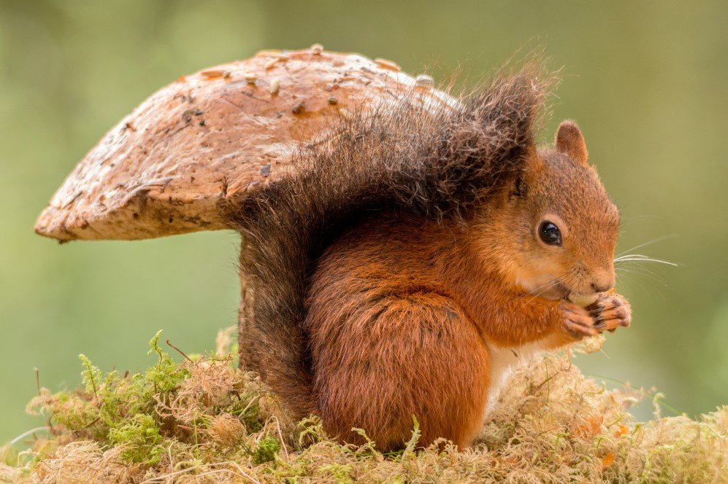
Белка с подберёзовиком

Вредители
Вредители вызывают у грибников чувство глубочайшей ненависти. Ими являются голые слизни, личинки грибных комариков и жуков-щелкунов. Из голых слизней, питающихся грибами, наиболее распространены в наших лесах представители семейств лимацид (Limacidae), например слизень большой (Limaxmaximus), и арионид (Arionidae), например арион бурый (Arionsubfuscus). Не прочь полакомиться грибами и другие улитки. Внешний вид повреждений, наносимых улитками и слизнями грибам весьма характерен: широкие выеденные ямки, по краям которых под лупой можно видеть следы радулы (орган ротового аппарата). Обычно также кучки экскрементов и оставленная на шляпках слизь выдают с наступлением дня «ночных обжор». Часто они так объедают гриб, что шляпка становится как решето, вся в дырках, а иной раз отгрызенная валяется рядом с ножкой.

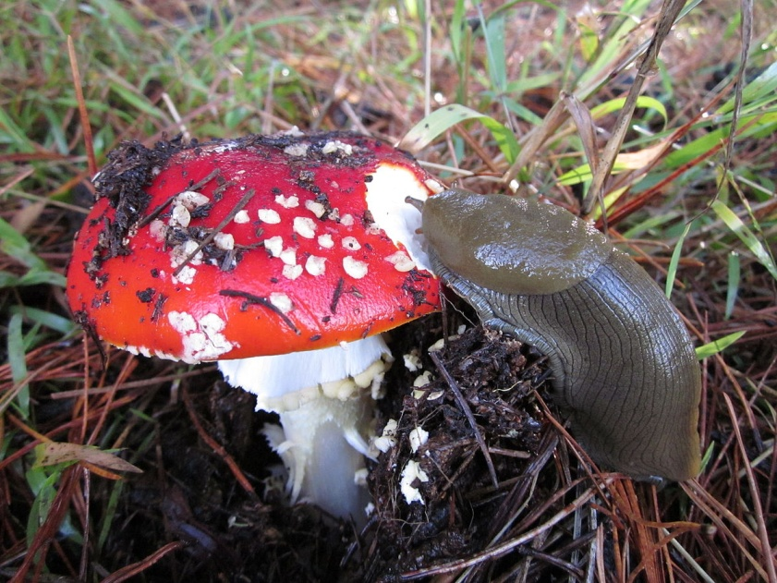

Голый слизень на мухоморе

Грибные комарики(Mycetophilidae) - это основные разрушители шляпочных грибов. Их длинные и тонкие белые личинки с черной головой в изобилии населяют так называемые "червивые" грибы. В большинстве случаев именно они кишат на изломах "червивых" грибов, делая их совершенно непригодными. Как правило, комары повреждают грибы в теплую погоду при температуре воздуха выше +15°С. Они прилетают привлекаемые грибным запахом. Примером может служить грибной комарик обыкновенный (Mycetophilafungorum), личинки которого развиваются в шляпочных грибах. В Европейской части России обитает свыше 50 видов грибных комариков.

Интересны также слизневидные личинки комариков рода цероплатус (Ceroplatus), встречающиеся открыто на поверхности грибов. Реже в грибах попадаются крупные, желтые, жесткие на ощупь черви. Это- личинки жуков-щелкунов(Elateridae), широко известные под названием "проволочников". Иногда их можно увидеть и в лисичках. В лесах наиболее распространены полосатый щелкун (Agroiteslineatus), серый щелкун (Laconmurinus), лесной желто-бурый щелкун (Athoussubfuscus) и краснокрылый щелкун (Elatersanguineus) .

Нередко в толстой ножке белого гриба или подберезовика можно увидеть жука-навозника лесного(Geotrupesstercorosus). Он лакомится мякотью, превращая ее в труху. Личинки навозника подвижного (Odontaeusarmiger), летающего в сумерках по опушкам лиственных лесов, развиваются в почве, питаясь подземными грибами.

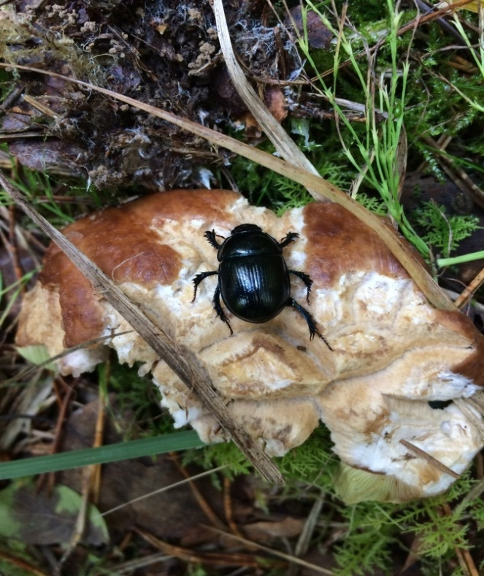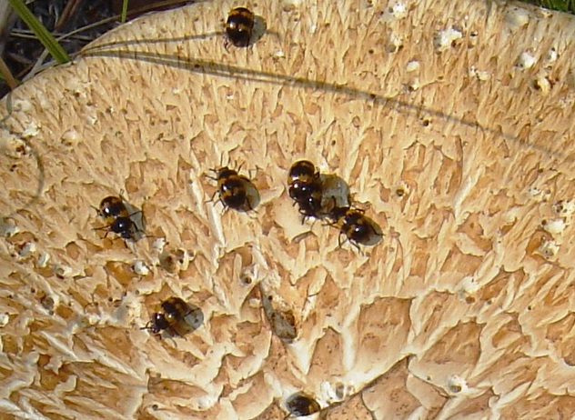

Жук-навозник и жук–плеснеед лакомятся грибами

Жуки семейства плеснееды(Endomychidae) -развиваются на трутовиках, дождевиках или плесневых грибках. Представитель одноименного рода плеснеед багряный (Endomychuscoccineus) откладывает личинки ,питающиеся древесными грибами, растущими на лиственных породах.
Откровенной наглостью является семейство жуков под названием "грибоеды"(Erotylidae), насчитывающее около 50 видов. Среди них грибоед красноголовый (Triplaxrussica) и грибоед двуточечный (Dacnebipustulata). Жуки развиваются на древесных грибах.
Есть и среди бабочек индивидуумы. Это - моль грибная
(Nemapogonpersonellus), трутовиковая (Scardidaboletella), зерновая (Nemapogongranellus), и еще около 10 видов из семейства настоящих молей (Tineidae), гусеницы которых охотно питаются древесными грибами- трутовиками. Не побрезгуют они и сухими грибами.
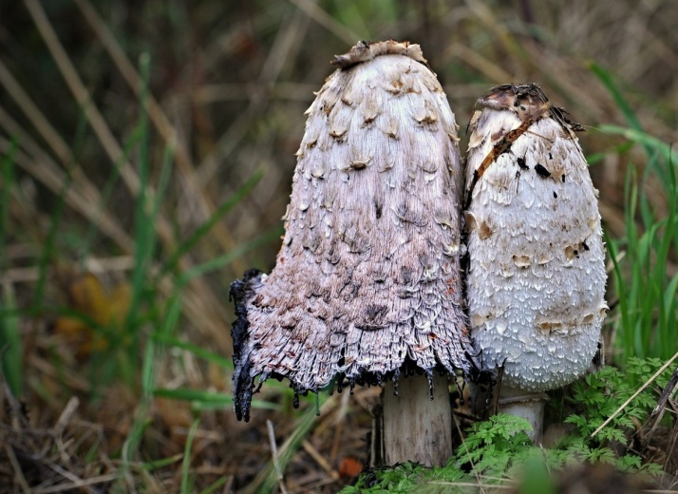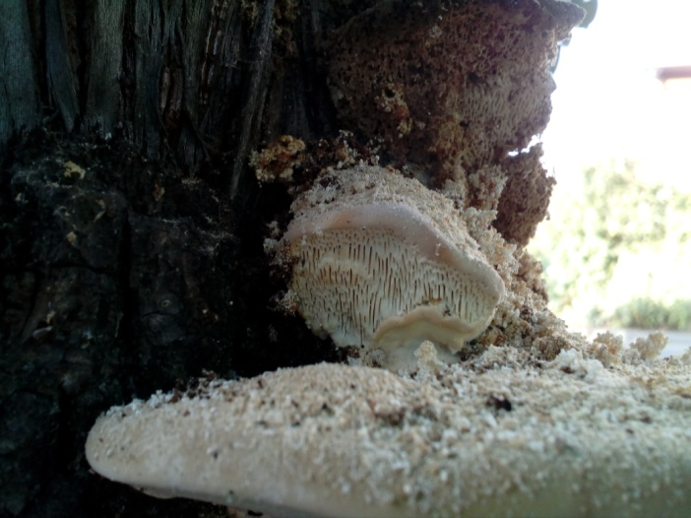
Моль грибная и трутовик, поврежденный ее гусеницей

- Методы исследования
- поиск информации,
- сбор, изучение и анализ информации литературных источников и в сети интернет,
- наблюдение, анализ и обобщение полученных результатов.

Исследование проводилось в смешанном лесу Гусь-Хрустального района Владимирской области, вблизи поселка Головино.
Рис.1. Место проведения исследования и сбора грибов.

Этот лес с хвойными и широколиственными сортами имеют свою особенность, это отчетливые ярусы.
Различные виды растений меняют друг друга, и создают своего рода этажи:
• верхний этаж, это высочайшие деревья, сосна, дуб и ель;
• дальше идут такие, как, молодой дуб, береза, клен, вяз и плодовые деревья;
• ниже растет кустарник, такой как, малина, калина, шиповник, лещина, боярышник;
• самый последний ярус, это травы, покрытые мхом и лишайником, а также развитая грибница.

- Результаты исследования
Моя семья является частыми гостями данного леса: собираем ягоды, грибы, лекарственные травы. Данная работа построена на изучении представителей царства Грибы и их вредителей.
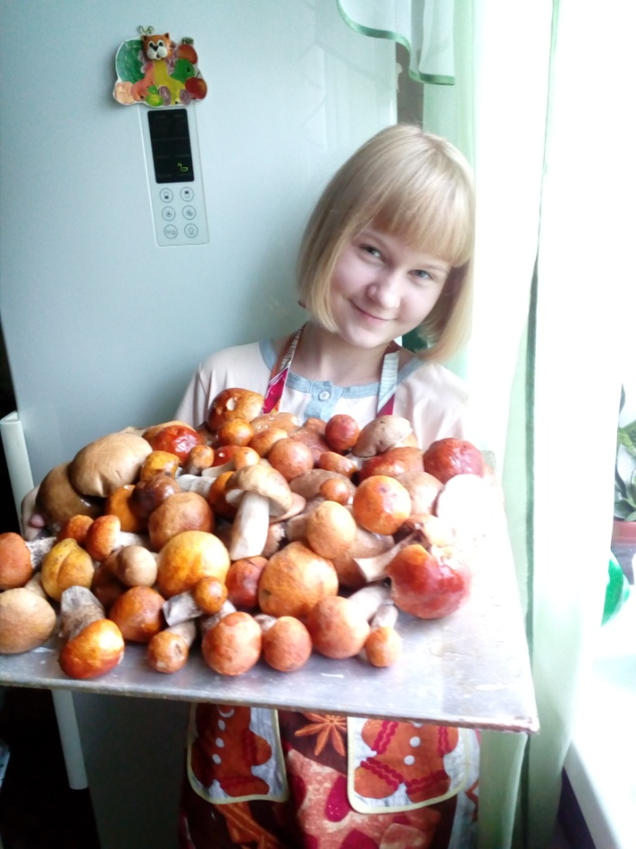
Фото1. «Грибной урожай»
Я провела подсчет грибов на территории площадью примерно 1 гектар. Мною было найдено и осмотрено 286 штук различных грибов, из них 204 съедобные грибы.

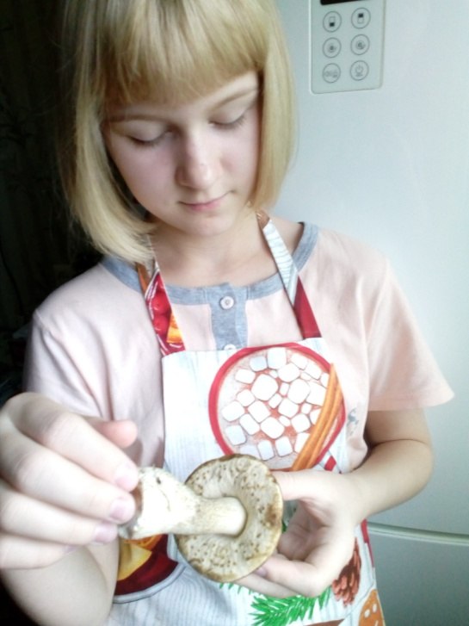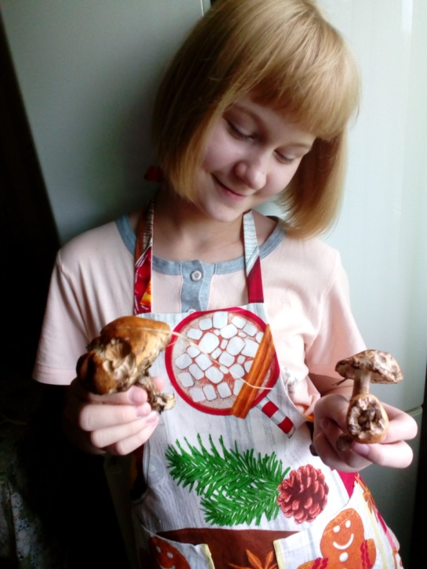
Фото.2-3. Осмотр повреждений грибов.
Таблица 1
Разнообразие исследованных грибов
Название гриба | Количество
Боровик | 15
Масленок | 20
Подберезовик | 9
Подосиновик | 150
Сыроежка | 10

Из них 60 % были повреждены различными вредителями.

Рис.2. Наличие повреждений на съедобных грибах.
Среди неповрежденных грибов преобладали подосиновики, среди поврежденных - маслята и подберезовики.

Рис.3. Количество поврежденых и неподверженных исследованных грибов.
Если сравнивать грибы по степени поражения, то у основной массы грибов поражена шляпка, у трети пополам только ножка или все плодовое тело.

Рис.4. Степень поражения в зависимости от частей грибов.
Таблица 2
Количество повреждённых несъедобных грибов
Название гриба | Количество
Березовая губка | 5
Мухомор | 17
Поганки | 60

Внимательно осмотрев грибы, я сделала вывод, что совсем не поражены только 40% съедобных грибов и ядовитые грибы – мухоморы и поганки. Но при этом на некоторых из ядовитых присутствуют следы от укуса животными, эти грибы животные используют для лечения.
Если говорить о самих вредителях, то на исследуемых грибах были обнаружены: черви, далее слизни и следы укусов грызунов.
Если же говорить об объектах моего исследования, то преобладающее количество грибов было поражено грибными комариками – 100 шт, далее слизнями 20 шт, жуками – 8 шт.

Рис.4. Процент поражённых грибов вредителями.
Выводы и заключение
Собрав , изучив и проанализировав информацию из литературных источников ,источников в сети интернет, проведя наблюдение, изучив поврежденные грибы и обобщив полученные результаты , я могу сделать следующий вывод: если на грибе видны следы поражения (червоточины) , то в нем можно обнаружить вредителя, питающегося этим грибом, также можно определить и грибного вредителя по следам поражения на грибе.
Выявлено, что 60 процентов исследованных грибов поврежден теми или инми вредителями. Среди них чаще всего встречаются грибные комарики, слизни, жуки и следы укусов грызунов. Среди неповрежденных грибов преобладают подосиновики, большая часть повреждённых - маслята и подберезовики.

Список использованных источников
1.Дьяков Ю.Т. Биология.- М.,1997.
2. Козлов М.А. Живые организмы- спутники человека. - М.: Просвещение, 1976.
3. Рогожкин А.К., Энциклопедический словарь юного натуралиста.-М.: Детская литература, 1981.
4. Славкин В.В. Все обо всем. Популярная энциклопедия для детей.- М.: АКТ, 1995.
5. Касаткина Ю.Н. Энциклопедия «Я познаю мир. Ботаника». –М.: «Астрель», 2006.
6. Околитенко Н.И. Биология для увлеченных. – Ростов-на-Дону:«Феникс», 2006.
7. https://karatu.ru/smeshannyj-les/
8.https://yandex.ru/maps/geo/posyolok_golovino/53047239/?ll=40.438130%2C55.951756&z=14.38

